

**О внесении изменений в постановление акимата Актюбинской области от 17 июня 2015 года № 210 "Об утверждении регламента государственной услуги "Выдача лицензии на оказание услуг по складской деятельности с выдачей зерновых расписок"**

***Утративший силу***

Постановление акимата Актюбинской области от 11 мая 2017 года № 136. Зарегистрировано Департаментом юстиции Актюбинской области 12 июня 2017 года № 5532. Утратило силу постановлением акимата Актюбинской области от 3 марта 2020 года № 81

      Сноска. Утратило силу постановлением акимата Актюбинской области от 03.03.2020 № 81 (вводится в действие по истечении десяти календарных дней после дня его первого официального опубликования).

      В соответствии со статьей 27 Закона Республики Казахстан от 23 января 2001 года "О местном государственном управлении и самоуправлении в Республике Казахстан", пунктом 3 статьи 16 Закона Республики Казахстан от 15 апреля 2013 года "О государственных услугах", приказом Министра сельского хозяйства Республики Казахстан от 22 мая 2015 года № 4-1/468 "Об утверждении стандарта государственной услуги "Выдача лицензии на оказание услуг по складской деятельности с выпуском зерновых расписок", зарегистрированного в Реестре государственной регистрации нормативных правовых актов № 11625, акимат Актюбинской области **ПОСТАНОВЛЯЕТ**:

      1. Внести в постановление акимата Актюбинской области от 17 июня 2015 года № 210 "Об утверждении регламента государственной услуги "Выдача лицензии на оказание услуг по складской деятельности с выдачей зерновых расписок" (зарегистрированное в Реестре государственной регистрации нормативных правовых актов № 4433, опубликованное 21 июля 2015 года в газетах "Ақтөбе" и "Актюбинский вестник") следующие изменения:

      заголовок изложить с следующей редакции:

      "Об утверждении регламента государственной услуги "Выдача лицензии на оказание услуг по складской деятельности с выпуском зерновых расписок";

      преамбулу изложить в следующей редакции:

      "В соответствии со статьей 27 Закона Республики Казахстан от 23 января 2001 года "О местном государственном управлении и самоуправлении в Республике Казахстан", пунктом 3 статьи 16 Закона Республики Казахстан от 15 апреля 2013 года "О государственных услугах", приказом Министра сельского хозяйства Республики Казахстан от 22 мая 2015 года № 4-1/468 "Об утверждении стандарта государственной услуги "Выдача лицензии на оказание услуг по складской деятельности с выпуском зерновых расписок", зарегистрированного в Реестре государственной регистрации нормативных правовых актов № 11625, акимат Актюбинской области **ПОСТАНОВЛЯЕТ**:";

      пункт 1 изложить в следующей редакции:

      "1. Утвердить прилагаемый регламент государственной услуги "Выдача лицензии на оказание услуг по складской деятельности с выпуском зерновых расписок.";

      регламент государственной услуги "Выдача лицензии на оказание услуг по складской деятельности с выдачей зерновых расписок", утвержденный указанным постановлением изложить в новой редакции согласно приложению к настоящему постановлению.

      2. Государственному учреждению "Управление сельского хозяйства Актюбинской области" в установленном законодательством порядке обеспечить:

      1) государственную регистрацию настоящего постановления в Департаменте юстиции Актюбинской области;

      2) направление настоящего постановления на официальное опубликование в периодических печатных изданиях и Эталонном контрольном банке нормативных правовых актов Республики Казахстан.

      3. Контроль за исполнением настоящего постановления возложить на заместителя акима Актюбинской области Джумагазиева М.С.

      4. Настоящее постановление вводится в действие по истечении десяти календарных дней после дня его первого официального опубликования.

|  |  |
| --- | --- |
| *Исполняющий обязанности*  *акима Актюбинской области* | *Ж.Бексары* |

|  |  |
| --- | --- |
|  | Приложение к постановлению акимата Актюбинской области от 11 мая 2017 года № 136 |
|  | Утвержден постановлением акимата Актюбинской области от 17 июня 2015 года № 210 |

**Регламент государственной услуги "Выдача лицензии на оказание услуг по складской деятельности с выпуском зерновых расписок"**

**1. Общие положения**

      1. Государственная услуга "Выдача лицензии на оказание услуг по складской деятельности с выпуском зерновых расписок" (далее – государственная услуга) оказывается государственным учреждением "Управление сельского хозяйства Актюбинской области" (далее - услугодатель).

      2. Прием заявления и выдача результата оказания государственной услуги осуществляются через:

      канцелярию услугодателя;

      веб-портал "электронного правительства" www.egov.kz, www.elicense.kz (далее - портал).

      3. Форма оказания государственной услуги – электронная (частично автоматизированная) или бумажная.

      4. Результат оказания государственной услуги – выдача лицензии на оказание услуг по складской деятельности с выпуском зерновых расписок (далее – лицензия), переоформление лицензии, выдача дубликата лицензии либо мотивированный ответ об отказе в оказании государственной услуги (далее - мотивированный ответ об отказе) в случаях и по основаниям, предусмотренным пунктом 10 Стандарта (далее - Стандарт) государственной услуги, утвержденного приказом Министра сельского хозяйства Республики Казахстан от 22 мая 2015 года № 4-1/468 "Об утверждении стандарта государственной услуги "Выдача лицензии на оказание услуг по складской деятельности с выпуском зерновых расписок", (зарегистрирован в Реестре государственной регистрации нормативных правовых актов № 11625).

      Услугодатель в течение двух рабочих дней с момента получения документов услугополучателя проверяет полноту представленных документов. В случае установления факта неполноты представленных документов услугодатель в указанные сроки дает мотивированный отказ в дальнейшем рассмотрении заявления.

      Форма предоставления результата оказания государственной услуги: электронная.

      В случае обращения услугополучателя за получением лицензии на бумажном носителе, лицензия оформляется в электронной форме, распечатывается, заверяется печатью и подписью руководителя услугодателя.

      Государственная услуга оказывается на платной основе юридическим лицам (далее – услугополучатели) в соответствии с пунктом 7 Стандарта.

**2. Описание порядка действий структурных подразделений (работников) услугодателя в процессе оказания государственной услуги**

      5. Основанием для начала процедуры (действия) по оказанию государственной услуги:

      посредством портала, является запрос в форме электронного документа удостоверенного электронной цифровой подписью (далее - ЭЦП) услугополучателя;

      при обращении к услугодателю является заявление по форме согласно приложению 1 и 3 к Стандарту.

      6. Содержание каждой процедуры (действия), входящей в состав процесса оказания государственной услуги, длительность его выполнения:

      при выдаче лицензии и приложения к лицензии:

      1) работник канцелярии услугодателя с момента подачи услугополучателем необходимых документов для оказания государственной услуги указанных в подпункте 1) пункта 9 Стандарта (далее – документы) в течение 30 (тридцати) минут осуществляет прием, их регистрацию и направляет руководителю услугодателя.

      Результат - работник канцелярии услугодателя направляет документы на рассмотрение руководителю услугодателя;

      2) руководитель услугодателя рассматривает документы в течение 4 (четырех) часов и определяет ответственного исполнителя услугодателя.

      Результат - руководитель услугодателя направляет документы ответственному исполнителю услугодателя;

      3) ответственный исполнитель услугодателя в течение 4 (четырех) часов проверяет полноту представленных документов. В случае установления факта неполноты представленных документов, ответственный исполнитель услугодателя в течение 3 (трех) часов готовит мотивированный ответ об отказе в оказании государственной услуги. В случае полноты представленных документов ознакамливается в течение 8 (восьми) рабочих дней с поступившими документами и готовит лицензию.

      Результат – ответственный исполнитель услугодателя передает руководителю услугодателя для подписания лицензию и приложения к лицензии либо мотивированный ответ об отказе;

      4) руководитель услугодателя подписывает в течение 4 (четырех) часов лицензию и приложение к лицензии либо мотивированный ответ об отказе.

      Результат - руководитель услугодателя направляет в канцелярию подписанную лицензию и приложение к лицензии либо мотивированный ответ об отказе;

      5) работник канцелярии услугодателя выдает в течение 30 (тридцати) минут лицензию и приложение к лицензии либо мотивированный ответ об отказе услугополучателю.

      Результат – работник канцелярии услугодателя выдает лицензию и приложение к лицензии либо мотивированный ответ об отказе услугополучателю.

      При переоформлении лицензии и при выдаче дубликата лицензии:

      1) работник канцелярии услугодателя с момента подачи услугополучателем необходимых документов для оказания государственной услуги указанных в подпунктах 2), 3) пункта 9 Стандарта в течение 30 (тридцати) минут осуществляет прием, их регистрацию и направляет руководителю услугодателя.

      Результат - работник канцелярии услугодателя направляет документы на рассмотрение руководителю услугодателя;

      2) руководитель услугодателя рассматривает документы в течение 4 (четырех) часов и определяет ответственного исполнителя услугодателя.

      Результат - руководитель услугодателя направляет документы ответственному исполнителю услугодателя;

      3) ответственный исполнитель услугодателя проверяет полноту представленных документов. В случае установления факта неполноты представленных документов, ответственный исполнитель услугодателя в течение 3 (трех) часов готовит мотивированный ответ об отказе в оказании государственной услуги. В случае полноты представленных документов ознакамливается в течение 2 (двух) рабочих дней с поступившими документами и переоформляет лицензию, при выдаче дубликата лицензии в течение 1 (одного) рабочего дня готовит дубликат лицензии.

      Результат - ответственный исполнитель услугодателя передает руководителю услугодателя для подписания переоформленную лицензию, дубликат лицензии либо мотивированный ответ об отказе;

      4) руководитель услугодателя подписывает в течение 4 (четырех) часов переоформленную лицензию, дубликат лицензии либо мотивированный ответ об отказе.

      Результат - руководитель услугодателя направляет в канцелярию подписанную переоформленную лицензию, дубликат лицензии либо мотивированный ответ об отказе;

      5) работник канцелярии услугодателя выдает услугополучателю в течение 30 (тридцати) минут переоформленную лицензию, дубликат лицензии либо мотивированный ответ об отказе.

      Результат - работник канцелярии услугодателя выдает переоформленную лицензию, дубликат лицензии либо мотивированный ответ об отказе услугополучателю.

**3. Описание порядка взаимодействия структурных подразделений (работников) услугодателя в процессе оказания государственной услуги**

      7. Перечень структурных подразделений (работников) услугодателя, которые участвуют в процессе оказания государственной услуги:

      1) руководитель услугодателя;

      2) работник канцелярии услугодателя;

      3) ответственный исполнитель услугодателя.

      8. Описание последовательности процедур (действий), выполняемые структурными подразделениями (работниками) с указанием длительности каждой процедуры (действия).

      При выдаче лицензии и приложения к лицензии:

      1) работник канцелярии услугодателя с момента подачи услугополучателем необходимых документов указанных в подпункте 1) пункта 9 Стандарта в течение 30 (тридцати) минут осуществляет прием и их регистрацию, направляет руководителю услугодателя.

      2) руководитель услугодателя рассматривает документы в течение 4 (четырех) часов и определяет ответственного исполнителя услугодателя.

      3) ответственный исполнитель услугодателя в течение 4 (четырех) часов проверяет полноту представленных документов. В случае установления факта неполноты представленных документов, ответственный исполнитель услугодателя в течение 3 (трех) часов готовит мотивированный ответ об отказе в дальнейшем рассмотрении заявления. В случае полноты представленных документов ознакамливается в течение 8 (восьми) рабочих дней с поступившими документами, готовит лицензию и приложение к лицензии или мотивированный ответ об отказе.

      4) руководитель услугодателя подписывает в течение 4 (четырех) часов лицензию и приложение к лицензии или мотивированный ответ об отказе.

      5) работник канцелярии услугодателя выдает в течение 30 (тридцати) минут лицензию и приложение к лицензии или мотивированный ответ об отказе услугополучателю.

      При переоформлении лицензии, при выдаче дубликата лицензии:

      1) работник канцелярии услугодателя с момента подачи услугополучателем необходимых документов указанных в подпунктах 2), 3) пункта 9 Стандарта в течение 30 (тридцати) минут осуществляет прием и их регистрацию, направляет руководителю услугодателя.

      2) руководитель услугодателя рассматривает документы в течение 4 (четырех) часов и определяет ответственного исполнителя услугодателя.

      3) ответственный исполнитель услугодателя в течение 2 (двух) рабочих дней рассматривает поступившие документы и переоформляет лицензию или готовит мотивированный ответ об отказе, при выдаче дубликата лицензии в течении 1 (одного) рабочего дня рассматривает поступившие документы и готовит дубликат лицензии или мотивированный ответ об отказе.

      4) руководитель услугодателя подписывает в течение в течение 4 (четырех) часов переоформленную лицензию или мотивированный ответ об отказе, дубликат лицензии или мотивированный ответ об отказе.

      5) работник канцелярии услугодателя выдает в течение 30 (тридцати) минут переоформленную лицензию или мотивированный ответ об отказе, дубликат лицензии или мотивированный ответ об отказе услугополучателю.

**4. Описание порядка взаимодействия с Государственной корпорацией "Правительство для граждан" и (или) иными услугодателями, а также порядка использования информационных систем в процессе оказания государственной услуги**

      9. Государственная услуга через некоммерческое акционерное общество "Государственная корпорация "Правительство для граждан" не оказывается.

      10. Описание порядка обращения и последовательности процедур (действий) услугодателя и услугополучателя при оказании государственной услуги через портал:

      1) услугополучатель осуществляет регистрацию на портале с помощью регистрационного свидетельства ЭЦП, которое хранится в интернет-браузере компьютера (осуществляется для незарегистрированных услугополучателей на портале);

      2) процесс 1 – прикрепление в интернет-браузер компьютера услугополучателя регистрационного свидетельства ЭЦП, процесс ввода услугополучателем пароля (процесс авторизации) на портале для получения государственной услуги;

      3) условие 1 – проверка на портале подлинности данных о зарегистрированном услугополучателе через логин бизнес идентификационный номер (далее – БИН) и пароль;

      4) процесс 2 – формирование порталом сообщения об отказе в авторизации в связи с имеющимися нарушениями в данных услугополучателя;

      5) процесс 3 – выбор услугополучателем государственной услуги, указанной в настоящем регламенте, вывод на экран формы запроса для оказания государственной услуги и заполнение услугополучателем формы (ввод данных) с учетом ее структуры и форматных требований, прикреплением к форме запроса необходимых документов в электронном виде;

      6) процесс 4 – оплата государственной услуги на платежном шлюзе "электронного правительства" (далее – ПШЭП), а затем эта информация поступает в информационную систему государственная база данных "Е-лицензирование" (далее - ИС ГБД "Е-лицензирование");

      7) условие 2 – проверка в ИС ГБД "Е-лицензирование" факта оплаты за оказание государственной услуги;

      8) процесс 5 – формирование сообщения о мотивированном ответе об отказе в запрашиваемой государственной услуге, в связи с отсутствием оплаты за оказание государственной услуги в ИС ГБД "Е-лицензирование";

      9) процесс 6 - выбор услугополучателем регистрационного свидетельства ЭЦП для удостоверения (подписания) запроса;

      10) условие 3 – проверка на портале срока действия регистрационного свидетельства ЭЦП и отсутствия в списке отозванных (аннулированных) регистрационных свидетельств, а также соответствия идентификационных данных между БИН указанным в запросе, и БИН указанным в регистрационном свидетельстве ЭЦП;

      11) процесс 7 – формирование сообщения о мотивированном ответе об отказе в запрашиваемой государственной услуге в связи с не подтверждением подлинности ЭЦП услугополучателя;

      12) процесс 8 – удостоверение (подписание) посредством ЭЦП услугополучателя заполненной формы (введенных данных) запроса на оказание государственной услуги;

      13) процесс 9 – регистрация электронного документа (запроса услугополучателя) в ИС ГБД "Е-лицензирование" и обработка запроса в ИС ГБД "Е-лицензирование";

      14) условие 4 – проверка услугодателем соответствия услугополучателя квалификационным требованиям и основаниям для выдачи лицензии;

      15) процесс 10 – формирование сообщения о мотивированном ответе об отказе в запрашиваемой государственной услуге в связи с имеющимися нарушениями в данных услугополучателя в ИС ГБД Е-лицензирование";

      16) процесс 11 - получение услугополучателем результата государственной услуги (электронная лицензия), сформированной порталом. Электронный документ формируется с использованием ЭЦП услугодателя.

      11. Подробное описание порядка использования информационных систем в процессе оказания государственной услуги через портал представляется в приложении 1 к настоящему регламенту.

      12. Описание порядка обращения и последовательности процедур (действий) услугополучателя, при оказании государственной услуги через услугодателя.

      1) процесс 1 – ответственный исполнитель услугодателя вводит логин и пароль (процесс авторизации) в ИС ГБД "Е-лицензирование" для оказания государственной услуги;

      2) условие 1 – проверка в ИС ГБД "Е-лицензирование" подлинности данных о зарегистрированном ответственном исполнителе услугодателя через логин и пароль;

      3) процесс 2 – формирование ИС ГБД "Е-лицензирование" сообщения об отказе в авторизации в связи с имеющимися нарушениями в данных ответственного исполнителя услугодателя;

      4) процесс 3 – выбор ответственным исполнителем услугодателя государственной услуги, указанной в настоящем регламенте, вывод на экран формы запроса для оказания государственной услуги и ввод ответственным исполнителем услугодателя данных услугополучателя;

      5) процесс 4 – направление запроса через шлюз "электронного правительства" (далее – ШЭП) в государственную базу данных "Юридические лица" (далее - ГБД ЮЛ) о данных услугополучателя;

      6) условие 2 – проверка наличия данных услугополучателя в ГБД ЮЛ;

      7) процесс 5 – формирование сообщения о невозможности получения данных в связи с отсутствием данных услугополучателя в ГБД ЮЛ;

      8) процесс 6 - заполнение формы запроса в части отметки о наличии документов в бумажной форме и сканирование ответственным исполнителем услугодателя необходимых документов, предоставленных услугополучателем, и прикрепление их к форме запроса;

      9) процесс 7 – регистрация запроса в ИС ГБД "Е-лицензирование" и обработка услуги в ИС ГБД "Е-лицензирование";

      10) условие 3 – проверка услугодателем соответствия услугополучателя квалификационным требованиям и основаниям для выдачи лицензии;

      11) процесс 8 – формирование сообщения о мотивированном ответе об отказе в запрашиваемой государственной услуге в связи с имеющимися нарушениями в данных услугополучателя в ИС ГБД "Е-лицензирование";

      12) процесс 9 – получение услугополучателем результата государственной услуги (электронная лицензия) сформированной ИС ГБД "Е-лицензирование". Электронный документ формируется с использованием ЭЦП услугодателя.

      13. Подробное описание порядка использования информационных систем в процессе оказания государственной услуги через услугодателя представляется в приложении 2 к регламенту.

      14. Подробное описание последовательности процедур (действий), взаимодействий структурных подразделений (работников) услугодателя в процессе оказания государственной услуги отражается в справочнике бизнес-процессов оказания государственной услуги согласно приложениям 3 и 4 к настоящему регламенту. Справочник бизнес-процессов оказания государственной услуги размещается на интернет-ресурсе услугодателя.

      15. Обжалование решений, действий (бездействий) услугодателя и (или) их должностных лиц по вопросам оказания государственных услуг осуществляется в соответствии с разделом 3 Стандарта.

      16. Иные требования с учетом особенности оказания государственной услуги, в том числе оказываемой в электронной форме осуществляется согласно раздела 4 Стандарта.

|  |  |
| --- | --- |
|  | Приложение 1 к регламенту государственной услуги "Выдача лицензии на оказание услуг по складской деятельности с выпуском зерновых расписок" |

**Порядок использования информационных систем в процессе оказания государственной услуги через портал**

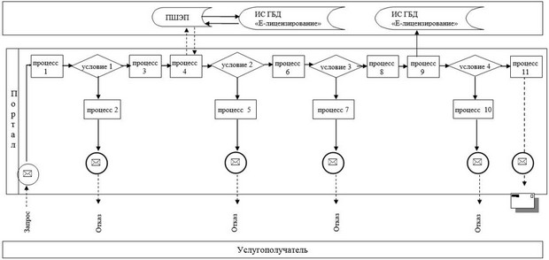

|  |  |
| --- | --- |
|  | Приложение 2 к регламенту государственной услуги "Выдача лицензии на оказание услуг по складской деятельности с выпуском зерновых расписок" |

**Порядок использования информационных систем в процессе оказания государственной услуги через услугодателя**

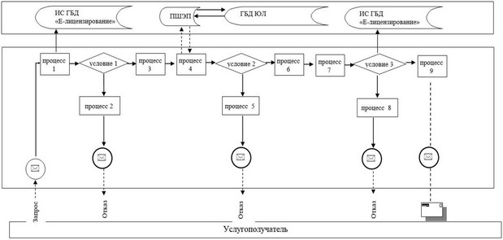

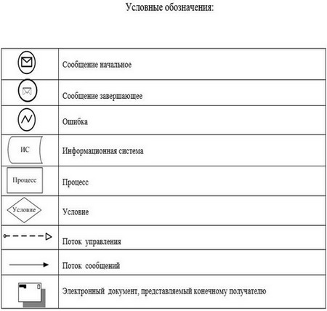

|  |  |
| --- | --- |
|  | Приложение 3 к регламенту государственной услуги "Выдача лицензии на оказание услуг по складской деятельности с выпуском зерновых расписок" |

**Справочник бизнес-процессов оказания государственной услуги "Выдача лицензии на оказание услуг по складской деятельности с выпуском зерновых расписок" (при выдачи лицензии и приложения к лицензии)**

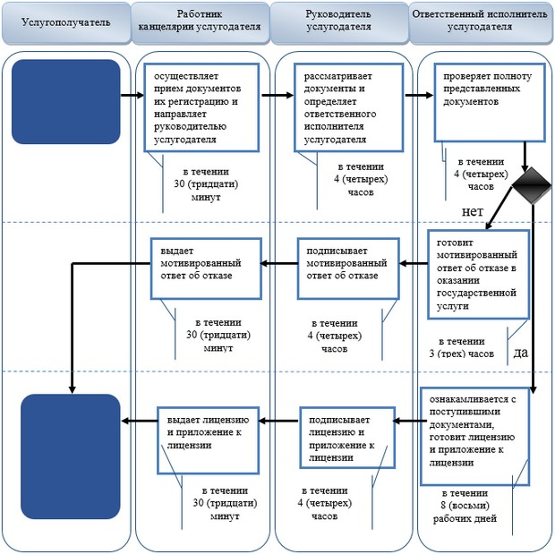

|  |  |
| --- | --- |
|  | Приложение 4 к регламенту государственной услуги "Выдача лицензии на оказание услуг по складской деятельности с выпуском зерновых расписок" |

**Справочник бизнес-процессов оказания государственной услуги "Выдача лицензии на оказание услуг по складской деятельности с выпуском зерновых расписок" (при переоформлении лецензии и выдачи дубликата лицензии)**

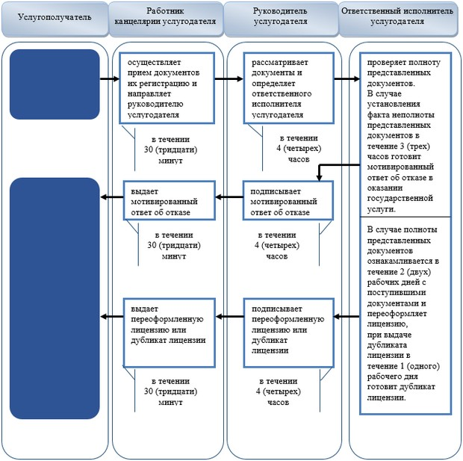

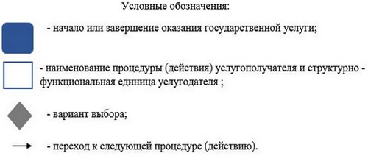

© 2012. РГП на ПХВ «Институт законодательства и правовой информации Республики Казахстан» Министерства юстиции Республики Казахстан